Храмов Сергей, ИВТ2 2 подгруппа

**7 Лабораторная работа**

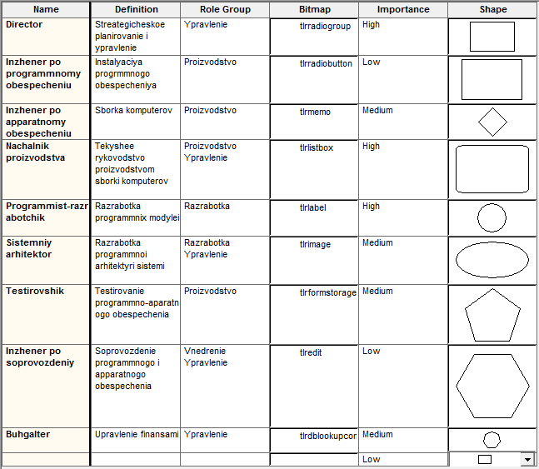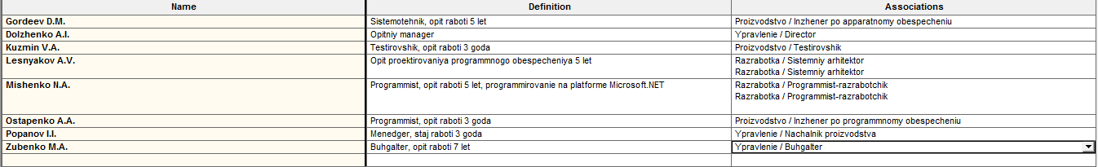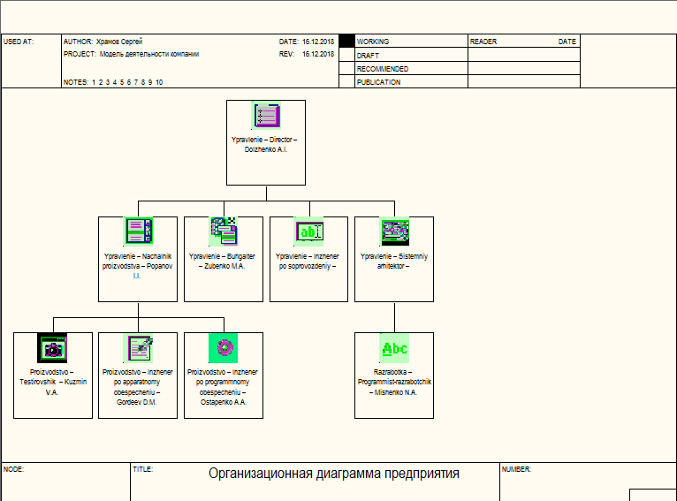

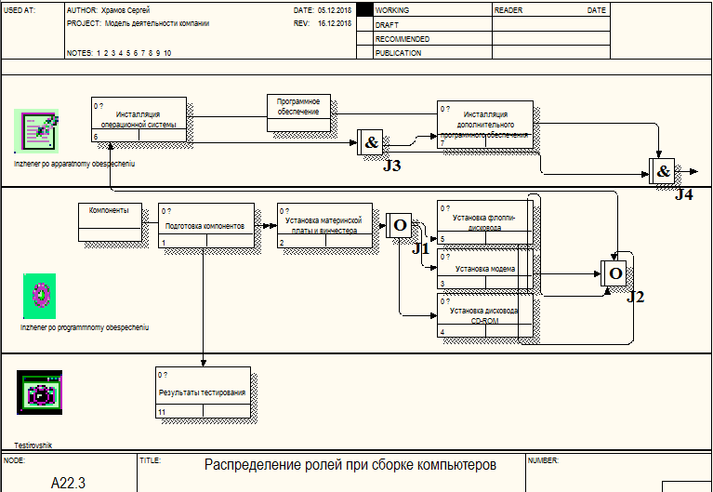

**Вопросы для самопроверки**

1. Cловарь изображений, словарь ресурсов, словарь ролей, словарь групп ролей
2. Позволяет создать и определить свойства групп ролей. Группы ролей могут использоваться как на организационных диаграммах, так и на диаграммах Swim Lane. В качестве значения группы ролей может быть название предприятия, отдела, цеха или название региона и т.д.
3. Позволяет создать и определить свойства ролей. Ролью может быть должность или позиция конкретного исполнителя. Каждой роли может соответствовать одна или несколько групп ролей.
4. Возможность выбрать несколько групп ролей.
5. Позволяет создать ресурс и связать его с комбинацией «группа ролей/роль». Ресурсом для роли может быть конкретный исполнитель.
6. Диаграмма Swim Lane является разновидностью диаграммы IDEF3, позволяющей явно описать роли и ответственности исполнителей в конкретной технологической операции. Эта диаграмма разделена на горизонтальные полосы, с каждой полосой может быть связана роль или UDP типа Text List. Полоса может содержать объекты диаграммы IDEF3 (UOW, перекрестки и объекты ссылок), относящиеся к соответствующей роли.